新闻稿

康佳特扩展基于第13代英特尔酷睿处理器的COM-HPC计算机模块产品系列-推出具备LGA插槽的高端版本

期待已久 集成边缘应用的终极性能提升

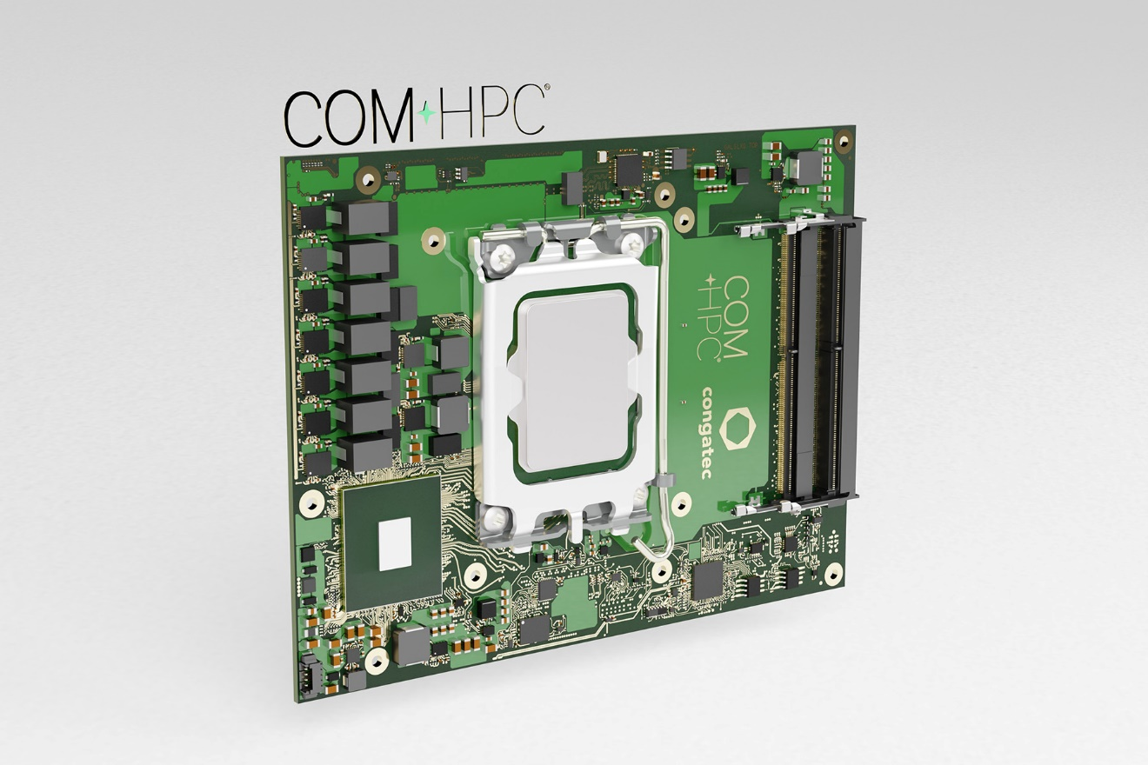
Shanghai, China, 31 January 2023 * * * 嵌入式和边缘计算技术的领先供应商德国康佳特宣布推出新款COM-HPC Client计算机模块，该模块基于第13代英特尔酷睿处理器的高端版本。与现有采用焊接式处理器的高性能COM-HPC模块产品不同，新品采用了比同世代处理器具备更加强大性能的插槽封装。新款conga-HPC/cRLS计算机模块为COM-HPC Size C尺寸（120x160mm），适用于需要出色的多核与多线程性能、大缓存、大内存、大带宽和先进I/O技术的应用领域。其目标市场包括性能需求高的工业、医疗和需要人工智能(AI）和机器学习(ML）能力的边缘类应用，以及各类需要集成负载的嵌入式和边缘计算方案。此外，康佳特还支持Real-Time Systems公司的实时系统管理程序(Hypervisor)技术。
康佳特资深产品经理Jürgen Jungbauer表示：“凭借最多可达8个 性能核与16个能效核，基于第13代英特尔酷睿处理器的插槽版本，使我们的COM-HPC模块能够提供更多选择，通过负载整合让边缘计算更加高性能和高效。”连接物联网的系统需要并行处理许多任务，如果OEM厂商不希望通过适应性系统来实现，就需要将虚拟机嵌入到其方案中。计算机模块的核心越多，这一切就越容易实现。
主要升级功能
相比第12代英特尔酷睿处理器，第13代英特尔酷睿处理器插槽版本最引人注目的升级是最高34%的多线程性能和4%的单线程性能提升^{[1]}，以及25%的图像分类推理速度提升^{[1]}。新增的DDR5-5600支持和部分型号中更大的L2 & L3缓存，提供更出色的多线程性能。新款康佳特COM-HPC Size C计算机模块的混合性能架构目前支持最多8个性能核和16个能效核，不仅计算核心有所增加，2个USB3.2 Gen 2接口的带宽也增至20 Gb/s。
Processor |  | Cores/  (P + E) |  | Max. Turbo  Freq. [GHz]  P-cores/E-cores |  | Base Freq. [GHz]  P cores / E cores |  | Threads |  | GPU Execution Units |  | CPU Base Power [W]
Intel Core i9-13900E |  | 24 (8+16) |  | 5.2 / 4.0 |  | 1.8 / 1.3 |  | 32 |  | 32 |  | 65
Intel Core i7-13700E |  | 16 (8+8) |  | 5.1 / 3.9 |  | 1.9 / 1.3 |  | 24 |  | 32 |  | 65
Intel Core i5-13400E |  | 10 (6+4) |  | 4.6 / 3.3 |  | 2.4 / 1.5 |  | 16 |  | 32 |  | 65
Intel Core i3-13100E |  | 4 (4+0) |  | 4.4 / - |  | 3.3 / - |  | 8 |  | 24 |  | 65
全新conga-HPC/cRLS计算机模块COM-HPC Size C包括以下配置：

应用工程师可将这款新COM-HPC计算机模块安装在面向COM-HPC Client 模块的康佳特Micro-ATX载板（conga-HPC/mATX）上，即刻享受新模块带来的各种好处与增进，以及超快速的PCIe 5.0接口。
详细了解全新COM-HPC Size C计算机模块(conga-HPC/cRLS)和相应的定制散热方案, 请访问 https://www.congatec.com/cn/products/com-hpc/conga-hpccrls/

欢迎访问康佳特基于第13代英特尔酷睿处理器的嵌入式和边缘计算解决方案专页: https://www.congatec.com/cn/technologies/13th-gen-intel-core-computer-on-modules/

* * *I
关于康佳特
德国康佳特是一家专注于嵌入式和边缘计算产品与服务且快速成长的技术公司。公司研发的高性能计算机模块，广泛应用于工业自动化、医疗技术、交通运输、电信和许多其他垂直领域的应用和设备。借助控股股东暨专注于成长型工业企业的德国中端市场基金DBAG Fund VIII的支持，康佳特拥有资金与并购的经验来抓住这些扩展的市场机会。康佳特是计算机模块的全球市场领导者，服务的客户包含初创企业到国际大公司等。更多信息请上我们官方网站www.congatec.cn关注康佳特官方微信: congatec, 关注康佳特官方微博＠康佳特科技

Intel, the Intel logo, and other Intel marks are trademarks of Intel Corporation or its subsidiaries.

[1] 13th Gen Intel® Core™ processor compared to 12th Gen Intel® Core™ processor, measured by Intel as of November 2022. Results are estimated based on measurements on Intel® internal reference validation platforms.
Faster single-thread performance: SPECrate2017_int_base (1-copy) using InteI® Compiler version 2022.1.
Faster multithread performance: SPECrate2017_int_base (n-copy) using InteICompiler version 2022.1.
Faster CPU image classification inference performance: MLPerfInference Edge v2.1 Inference ResNet-v1.5; MLPerfInference Mobile v1.1 MobileDet-SSD; results not verified by the MLCommonsAssociation.
New configurationProcessor: Intel® Core™ i9-13900E QDF Q1JB 8P+16E, 65W TDP, 5.2 GHz TurboGraphics: Intel® UHD Graphics 770 with 32 EUsMemory: 2x 32GB DDR5 5200MHzStorage: NVMeWD_BLACK SN750 SE 500 GBPlatform: Intel® RPL-S ADP-S DDR5 UDIMM CRBOS: Windows 10 Enterprise (x64) Build 19044.1387 (21H2)BIOS: RPLISFI1.R00.3301.A03.2209021017
Baseline configurationProcessor: Intel® Core™ i9-12900E QDF QYMF 8P+8E, 65W TDP, 5 GHz TurboGraphics: Intel® UHD Graphics 770 with 32 EUsMemory: 2x 32GB DDR5 4800MHzStorage: NVMeWD_BLACK SN750 SE 500 GBPlatform: Intel® AlderLake-S ADP-S DDR5 UDIMM CRBOS: Windows 10 Enterprise (x64) Build 19044.1387 (21H2)BIOS: ADLSFWI1.R00.3267.B00.2206270714

读者查询: | 媒体联系:
德国康佳特科技 | 德国康佳特科技
Becky Lin 林美慧 | Crysta Lee 李佳纯
电话: +86-21-60255862 | 电话: +86-21-60255862x8931
sales-asia@congatec.com  www.congatec.cn | crysta.lee@congatec.com  www.congatec.cn

